29.05.2020

**Temat: Rodzinny piknik**

**Cele zajęć:**

- ćwiczenie koncentracji, uwagi i spostrzegawczości

- ćwiczenia pamięci wzrokowej

- rozwijanie sprawności manualnej

- wspieranie naturalnej potrzeby ruchu dziecka poprzez zabawy ruchowe

**Przebieg zajęć:**

1. Czas na piknik – zabawa doskonaląca koncentracje i spostrzegawczość

Prezentujemy dziecku ilustracje. Ono opowiada, gdzie wybrała się rodzina i jak spędza czas. Następnie pokazujemy dziecku po kolei kartoniki z obrazkami i prosimy, aby znajdujące się na nich przedmioty, rzeczy odnalazło na ilustracji☺

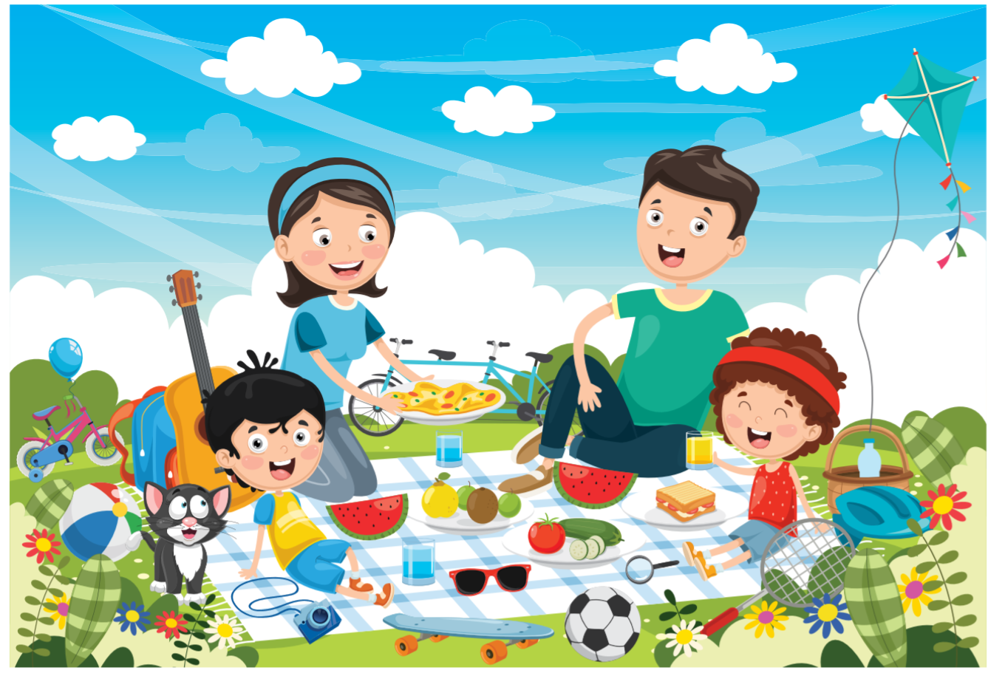

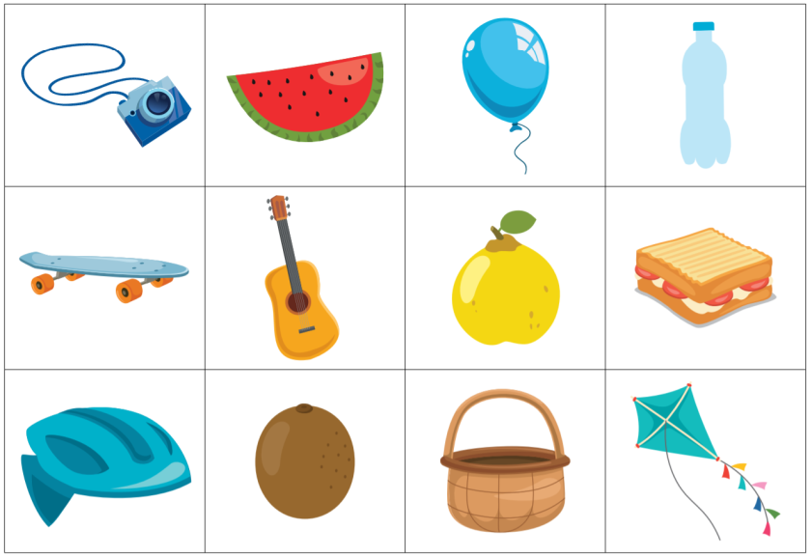

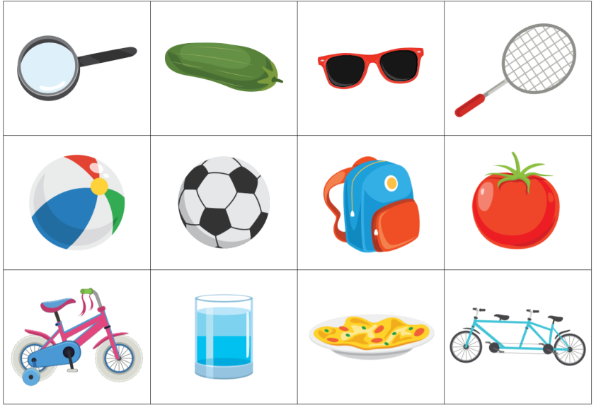

1. Czego brakuje – ćwiczenie spostrzegawczości i pamięci wzrokowej

Rozkładamy obok siebie kilka obrazków (na początek nie więcej niż 3); obrazki z poprzedniego ćwiczenia). Wspólnie nazywamy przedmioty znajdujące się na obrazkach, po czym dziecko przez chwile się im przypatruje. Następnie odwraca się, a my chowamy jeden kartonik. Zadaniem dziecka jest wskazanie, którego obrazka brakuje☺

1. Kosz na rodzinny piknik – kolorowanka (na następnej stronie)
2. Zabawy z piłką – kopanie, podrzucanie, turlanie, łapanie, trafianie do celu.

